PROSPECÇÃO TECNOLÓGICA DE PATENTES SOBRE A UTILIZAÇÃO DE *Spirulina* NA RAÇÃO PARA PEIXES ORNAMENTAIS

**SOUSA, C. S.¹; SOUZA, F. R.²; MACEDO, C. F.³**

1carolines@aluno.ufrb.edu.br, Universidade Federal do Recôncavo da Bahia - UFRB, Discente do Curso de Engenharia de Pesca; 2 souza.engpesca@gmail.com, Universidade Federal do Recôncavo da Bahia/ Universidade Federal de Sergipe, Mestranda no Programa de Pós-Graduação Integrado em Zootecnia. 3 cfmacedo@ufrb.edu.br, Universidade Federal do Recôncavo da Bahia - UFRB,Docente no Curso de Engenharia de Pesca.

# Resumo

Atualmente o uso de bioprodutos de origem microalgal e dos extratos de biomassa tem se tornado promissor e ganhado destaque no mercado mundial devido à aplicabilidade e digestibilidade na alimentação para peixes ornamentais. O objetivo da presente prospecção tecnológica foi realizar um levantamento do número de documentos e publicações com spirulina (*Arthrospira sp*.) na formulação de rações para peixes ornamentais. As buscas foram realizadas no ESPACENET, utilizando as nomenclaturas spirulina, feed e ornamental fish (espirulina, alimentação e peixe ornamental). A China é o país com maior número de patentes e as empresas os maiores depositantes. A espirulina é o ingrediente chave mais utilizado nas formulações de rações devido aos efeitos favoráveis no bem estar e desenvolvimento zootécnico dos peixes ornamentais, melhorando a coloração e a imunidade dos animais. Existem poucas patentes acerca do tema, com isso abre-se uma nova perspectiva de pesquisa e inovação, assim como amplia o conhecimento da área de nutrição e cria novas tecnologias sustentáveis.

**Palavras–chave:** Cianobactérias;nutrição; piscicultura ornamental.

# INTRODUÇÃO

A aquicultura ornamental é uma atividade que apresenta rentabilidade e se encontra em plena expansão, devido ao aumento na demanda mundial e facilidades para exportação (FRIES et al., 2014), sendo um dos setores mais lucrativos da piscicultura brasileira (ZUANON et al., 2011).

Uma das maiores preocupações dos produtores é a alimentação de boa qualidade, quantidade e disponibilidade de nutrientes adequados, que refletirão no bem estar e resposta imunológica dos animais aos agentes patogênicos e demais estresses que ocasionalmente aparecem na produção de peixes.

Um dos principais fatores que influenciam na comercialização de peixes ornamentais no mercado consumidor é a coloração (KUMAR et al., 2017), que pode ser intensificada pela adição de pigmentos naturais nas dietas alimentares dos animais (MAITI et al., 2017).

Existe um crescente interesse na utilização de microrganismos, tanto microalgas quanto cianobactérias, na nutrição animal visando não só uma alimentação mais saudável e sustentável como também elevados teores de nutrientes (GARRIDO-CARDENAS et al., 2018).

A *Spirulina* spp. apresenta características interessantes, como elevados teores proteico, beta-caroteno e ferro absorvível, além de altos níveis de vitaminas e outros minerais, compostos fenólicos, ficocianina e ácidos graxos essenciais (BELAY et al., 1993; VON DER WEID et al., 2000). Desta maneira, a utilização da spirulina vai de encontro à demanda de consumidores mais exigentes com o bem estar e a coloração dos animais, podendo ser utilizada como aditivo natural na ração (RIBEIRO et al., 2010), agregando valor ao animal devido aos benefícios dos carotenóides quanto à diminuição dos radicais livres, melhoria na resposta imunológica, redução de estresse e bem estar animal (SHINDO et al., 2007).

Tendo em vista o exposto, na presente prospecção tecnológica foi realizada uma pesquisa de documentos de patentes depositadas relacionadas à spirulina (*Arthrospira sp.*) em rações para peixes ornamentais visando nortear a realização de novos estudos.

# MATERIAL E MÉTODOS

A estratégia de busca realizada envolveu aspectos exploratórios e descritivos, com revisão bibliográfica de artigos científicos relacionados ao tema nas bases internacionais *Scopus* e *Science Direct*, com buscas de patentes e caracterização do cenário atual para o estado da arte. Os campos utilizados foram: “título”, “resumo” e “palavras-chave” para *Scopus* e “todos os campos” para *Science Direct.*

Nas buscas por documentos de patentes foi adotado o termo conectivo “and” entre cada palavra, formando a busca spirulina and feed and ornamental fish, sendo a pesquisa realizada em títulos e abstracts.

As combinações das palavras-chave foram processadas e catalogadas em planilhas eletrônicas no Microsoft Excel e analisadas as patentes identificadas diante da evolução anual, destaque de países depositantes, códigos de classificação internacionais abundantes e inventores mais destacados na área. O banco de dados escolhido foi o Espacenet (EPO), por abranger patentes depositadas e publicadas em mais de 90 países, incluindo os pedidos de patentes depositadas no Brasil e sendo o buscador de maior variedade e facilidade de acesso.

# RESULTADOS

Foram delimitados 6 códigos de classificação, entre eles o A61K35/748, que se refere à classificação de “Cianobactérias, bactérias azul-esverdeadas ou algas azul-esverdeadas (algas, microalgas ou macrófitas A61K36/02)” e A23L33/185 “como proteína vegetal”, definindo o número utilizado de patentes para o estudo prospectivo (Tabela 1).

**Tabela 1.** Número de patentes por palavras-chave e códigos de classificação.

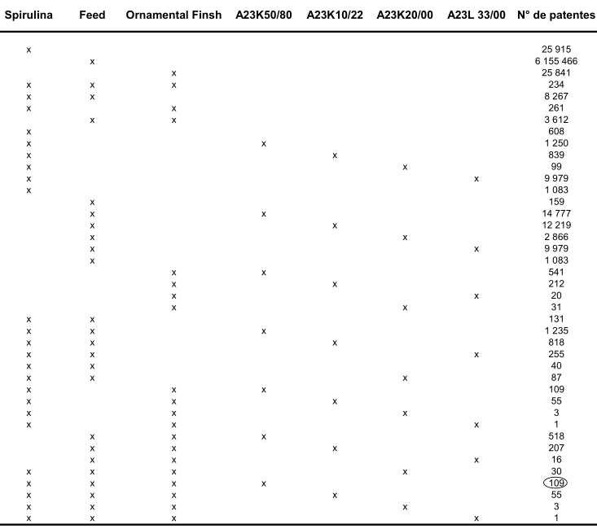

Apesar da determinação de 109 patentes selecionadas pertinentes às buscas, 35 patentes não apresentaram relação com o tema, sendo então desconsideradas. Após a determinação do número de patentes foram analisados parâmetros, como evolução anual de patentes (Figura 1).

Até 2010 foram encontrados poucos depósitos de patentes com espirulina na ração para peixes ornamentais, sendo observado um aumento a partir de 2012 com destaque de 30 patentes em 2016. (Figura 1) Essa evolução de patentes coincidiu com o aumento dos estudos sobre fontes proteicas alternativas para o século XXI. Por outro lado, a redução no número de patentes em 2019 e 2021 pode estar relacionada à pandemia do vírus da Covid-19.

**Figura 1.** Evolução Anual de Patentes Depositadas no período 1995-2021.

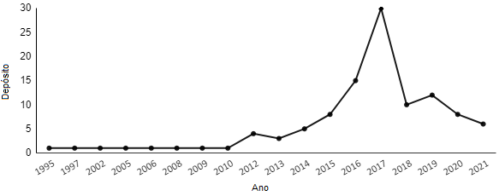

A primeira patente depositada nos últimos 26 anos (1995) foi a elaboração de ração para peixes e moluscos com aplicação de microalgas como fonte de proteína e ingrediente de ração mista.

Foi analisado o número de patentes depositadas por País (Figura 2), tendo a China o maior número de depósitos, totalizando 87,27%, seguida da República da Coréia (6,36%) e Estados Unidos da América (2,73%). A Organização Mundial de Propriedade Intelectual foi depositante de 1,82% das patentes e o Japão de uma pequena parcela de depósito (0,91%).

**Figura 2.** Número de Patentes Depositadas por Países entre 1995 e 2021.  
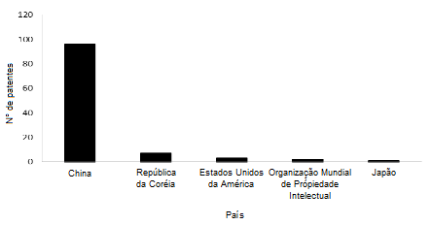

# CONCLUSÕES

A evolução no número de patentes demonstra que a utilização da spirulina (*Arthrospira sp.*) está crescendo gradativamente, refletindo no interesse pelas pesquisas e nos processos biotecnológicos que possibilitam otimizar o aproveitamento dos nutrientes da ração para peixes ornamentais.

# REFERÊNCIAS

BELAY, A.; OTA, Y.; MIYAKAWA, K.; SHIMAMATSU, H. **Current knowledge on potential health benefits of Spirulina**. J Appl Phycol, n.5, p.235-241,1993.

FRIES, M.E. BITTARELLO, C.A.; ZAMINHAN, M.; SIGNOR, A.; FEIDEN, A.; BOSCOLO, R.W. Annatto in diets Carassius auratus goldfish fingerlings: growth performance and skin pigmentation. **Semina: Ciências Agrárias,** v. 35, n. 6, p. 3401-3414, 2014.

GARRIDO-CARDENASA, J.A.; MANZANO-AGUGLIAROB, F.; ACIEN-FERNADEZ, F.G.; MOLINA-GRIMA, E. **Microalgae research worldwide Algal Research**, n.35, p.50–60, 2018.

KUMAR, P. A.; SUDHAKARAN, S.; MOHAN, T. C.; PAMANNA, P. KUMAR, P. R.; SHANTHANNA, P. Evaluation of colour enhace potential of three natural plant pigment sources (african tulips tree flower, red paprika, promegranate peel) in goldfish (Carassius auratus). **International Journal of Fisheries and Aquatic Studies**, v. 5, n. 6, p. 47-51. 2017.

MAITI, K. M.; BORA, D.; TL, N.; SAHOO, S.; BK, A. KUMAR, S. Effect of dietary natural carotenoid sources color enhancement of koi carp, Cyprinus carpio L**.** **International Journal of Fisheries and Aquatic Studies**, v. 5, n. 4, p. 340-345. 2017.

RIBEIRO, F. A. S.; LIMA, M. T.; FERNANDES, C. J. B. K. Panorama do mercado de organismos aquáticos ornamentais. **Boletim da Sociedade Brasileira de Limnologia**, v. 38, n.2, p. 1-15, 2010.

SHINDO, K. KIKUTA, K.; SUZUKI, A.; KATSUTA, A.; KASAI, H.; YASUMOTOHIROSE, M.; MATSUO, Y; MISAWA, N.; TAKAICHI, S. Rare carotenoids,(3R)-saproxanthin and (3R, 2′ S)-myxol, isolated from novel marine bacteria (Flavobacteriaceae) and their antioxidative activities. **Applied Microbiology and Biotechnology**, v. 74, n. 6, p.1350, 2007.

VON DER WEID, D.; DILLON J.C.; FALQUET, J. Malnutrition: a si-lent massacre. **Geneve: Antenna Technology**; 2000. 13p.

ZUANON, J.A.S.; SALARO, A.L.; FURUYA, W.M. Produção e nutrição de peixes ornamentais. **Revista Brasileira de Zootecnia**, v. 40, n. 1, p. 165-174, 2011.